非寿险产品定价和准备金评估是保险公司经营管理活动的核心工作，也是非寿险精算学的基础内容。本书的第9章-第11章主要结合R软件，力求用通俗的语言和简明的示例来介绍保险定价和准备金评估的基本原理和方法，适合保险精算的初学者使用。

# 第九章：风险度量基础

**学习目标：**

1. 理解随机变量分布函数、生存函数和分位数函数
2. 理解原点矩和中心矩、变异系数、偏度和峰度
3. 理解矩母函数和概率母函数
4. 熟悉常用的损失次数分布和损失金额分布
5. 掌握 VaR 和 TVaR 的计算方法
6. 掌握R软件的相关基础代码

保险的基本职能是分散风险，因此如何定义和测量风险是非寿险精算学的重要内容。风险模型是通过建立相关概率统计模型来研究保险风险的性质，并为现实的保险经营进行有效的风险分析和控制提供技术支持，其中风险度量是建立风险模型的基础。

## 9.1 随机变量的基础知识

在非寿险精算中，风险可以理解为保险损失的不确定性，通常用随机变量来表示。例如，风险可以是保险事故发生与否的不确定性、事故发生的时间的不确定性、事故发生的地点的不确定性或损失金额的不确定性。

随机变量是指取值依赖于随机现象的观察结果的变量，取值是随机的，取值特征通过概率分布来描述。随机变量一般用大写的英文字母表示，可以分为连续型随机变量和离散型随机变量。其中，离散型随机变量取有限个或可列个值，如保险事故发生的次数（简称为损失次数）。连续型随机变量的取值布满一个区间，如保险事故发生的损失金额（简称为损失金额）的取值范围为

### 9.1.1 分布函数和生存函数

**定义9.1：**连续型随机变量的累积分布函数 (Cumulative Distribution Function, cdf) 和密度函数 (Probability Density Function, pdf)分别表示为





其中，表示随机变量小于或等于的概率。

**定义9.2：**离散型随机变量的概率质量函数(Probability Mass Function, pmf) 表示为



其中，的取值是等有限个数。离散型随机变量的累积分布函数可以表示为：



**定义9.3：**随机变量的生存函数(Survival Function)定义为：



其中，生存函数表示随机变量大于的概率。若随机变量是连续的，其密度函数和生存函数存在下述关系：





### 9.1.2 分位数函数

**定义9.4：**对于给定的数**，**随机变量的分位函数 (Quantile Function) 表示为



其中，表示随机变量分布函数的逆函数，为分位数水平，对应的称之为分位数。随机变量在50%分位数水平下的分位数，称为中位数 (Median )。

如果随机变量的分布函数对某一个值，有唯一一个值与之对应，这个分位数就是唯一的，如果随机变量的分布函数从低于的值跳跃到高于的值， 分位数就在跳跃点处，如果随机变量分布函数的值在一段区间内都是常数，分位数就不是唯一的。在这种情况下，这个区间内的任何值都是分位数。

### 9.1.3 原点矩和中心矩

概率质量函数或概率密度函数包含了随机变量的全部信息，但是在实际问题中，有时只需要随机变量的某些数字特征，如均值 (mean)、方差 (variance)、偏度 (skewness)、峰度 (kurtosis) 和变异系数 (coefficient of variation)。这些数字特征都可以用随机变量的中心距和原点矩表示，例如均值就是1阶原点矩，方差就是2阶中心距。

**定义9.5：**随机变量的阶原点矩 (Raw Moment) 定义为：



阶中心矩 (Central Moment) 定义为：



偏度 (Skewness) 是对分布偏斜方向和程度的测度，若偏度系数大于0，则表示分布正偏/右偏，若偏度系数小于0，则表示分布负偏/左偏。具体定义为：



峰度 (Kurtosis)是分布尖峰程度的测度。峰度系数越大，就意味着方差增大是由低频度的大于或小于平均值的极端差值引起的。



在更通常的情况下，峰度 (Kurtosis)定义为，这也被称为超值峰度（Excess Kurtosis）。需要注意的是，正态分布的峰度系数为3，是为了让正态分布的峰度为0。

变异系数 (Coefficient of Variation)是标准差和均值的比率，衡量分布离散程度的大小，可以用于消除量纲对结果的影响：



### 9.1.4 矩母函数和母函数

用随机变量的概率母函数或矩母函数可以简化求随机变量各阶矩的计算。由于随机变量的概率母函数或矩母函数与它的分布函数存在一一对应的关系，利用这种关系，还可以解决随机变量和的分布问题，处理一些利用分布函数难以处理的难题。一般情况下，用概率母函数描述离散型随机变量，用矩母函数描述连续型随机变量。

**定义9.6：**对于取值为1,2,3,4…这样非负整数的离散随机变量，其（概率）母函数 (Probability Generating Function, pgf) 表示为：



母函数可以用来随机变量 *N = k* 的概率，可以表示为母函数的 *k* 阶偏导在0点处的取值，例如



其中，表示母函数的 *k* 阶偏导，表示的阶乘。

**定义9.7：**对于连续型随机变量，矩母函数 (Moment Generating Function, mgf)



矩母函数可以用来计算原点矩，例如随机变量阶原点矩等于矩母函数的阶偏导在0点处的取值：



其中，表示矩母函数的阶偏导。

矩母函数可以得到多个独立随机变量之和的分布情况。假设，那么随机变量的矩母函数表示为：



**例：**随机变量的矩母函数为，求的方差。

解：通过矩母函数可以求得 X 的原点矩



随机变量的方差表示为：



## 9.2 常用的损失分布

### 9.2.1 损失次数分布

在一段时间期间内，对损失发生的次数进行分析和预测是是精算和风险管理的第一步。在非寿险精算中，通常用用计数随机变量来描述一段时间内发生的损失次数。计数随机变量是离散型随机变量的一种，只在 0,1, 2, 3,4…正整数值域上取值。这一节主要介绍常用的三种损失次数分布：泊松分布（Poisson） 、二项分布（Binomial Distribution）和负二项分布（Negative Binomial distribution）。

**定义9.8：**泊松分布的概率质量函数表示为



其中，参数表示单位时间内平均发生次的损失。表示损失次数取值为时的概率。图 1显示了参数不同取值下的概率函数比较。可以看出，当参数越大时，泊松分布越对称，更加趋近于正态分布。

**性质：**泊松分布分布的概率母函数、均值和方差表示为





其中，泊松分布的方差和均值相等，都可以表示为。另外，若干个独立的泊松分布之和仍然服从泊松分布。同理，泊松分布可以分解为若干个泊松分布之和。

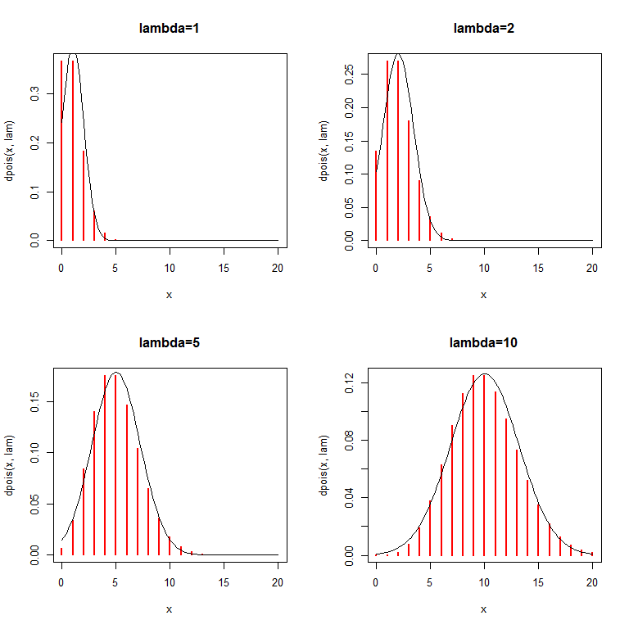

图 1 泊松分布的概率密度函数

**对应的R代码：**

# 1. 泊松分布

# density function 概率函数

dpois(x, lambda, log = FALSE) # lambda 表示均值, log = TRUE 表示输出log(f(x))

# distribution function 分布函数

ppois(q, lambda, lower.tail = TRUE, log.p = FALSE)

# quantile function 分布函数的逆函数（分位数函数）

qpois(p, lambda, lower.tail = TRUE, log.p = FALSE)

# 泊松分布的随机数 - 模拟

rpois(n, lambda = 10) # 模拟 n 个服从期望为10的泊松分布

# 画图- 不同lambda的泊松分布的概率函数图

par(mfrow = c(2,2))

lambda.po <- c(1, 2, 5, 10) # lambda 取值为 1,2,5,10

x0 <- seq(0, 20) # x 取值为 0-25 的整数

for(lambda.po in c(1, 2, 5, 10)){

barplot(dpois(x0, lambda.po), names.arg = x0, main = paste('lambda = ', lambda.po, sep = ''))

}

**例：**假设某险种的索赔次数服从参数的泊松分布，如果将保险责任减少一项（假设此项责任的索赔次数占总索赔次数的10％），那么剩余责任的索赔次数仍将服从泊松分布，泊松参数成为。

**例：**假设索赔次数 $N$ 服从参数为的泊松分布，请计算：

(1) 索赔次数等于3的概率

(2) 索赔次数小于等于4的概率

(3) 索赔次数大于等于3小于等于5的概率

**解：**

## 索赔次数等于3的概率

dpois(3, lambda = 2)

## 索赔次数小于等于4的概率为

ppois(4, lambda = 2)

## 索赔次数大于等于3小于等于5的概率

ppois(5, 2) - ppois(2, 2)

**定义9.9：**负二项分布的概率质量函数表示为



其中，参数和。

**性质：**负二项分布的概率母函数、均值和方差表示为





其中，负二项分布的方差大于均值，通常可以用来描述具有过离散数据特征的损失次数。图 2显示了参数在不同取值条件下负二项分布的概率分布图。可以发现，当负二项分布均值越大时，分布形状约趋近于正态分布。

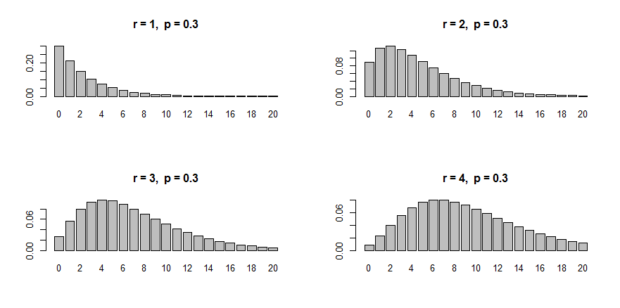

图 2 负二项分布的概率函数随着参数的变化

**对应的R代码：**

# 2. 负二项分布

# 参数 size = r

# 参数 prob = p

dnbinom(x, size, prob, mu, log = FALSE)

pnbinom(q, size, prob, mu, lower.tail = TRUE, log.p = FALSE)

qnbinom(p, size, prob, mu, lower.tail = TRUE, log.p = FALSE)

rnbinom(n, size, prob, mu)

# 负二项分布的概率函数

x <- 0:20

par(mfrow = c(2, 2))

for (r in c(1, 2, 3, 4)){

barplot(dnbinom(x, size = r, prob = 0.3),

main = paste0('r = ', r, ', ','p = ', 0.3), names.arg = x)

}

**定义9.10：**二项分布的概率质量函数表示为：



其中，参数为正整数，表示事件发生的概率。如果用二项分布描述损失次数，则表示个风险发生次损失的概率。需要注意的是，二项分布的取值存在一个最大值。图 3显示二项分布的均值越大，分布形态越对称

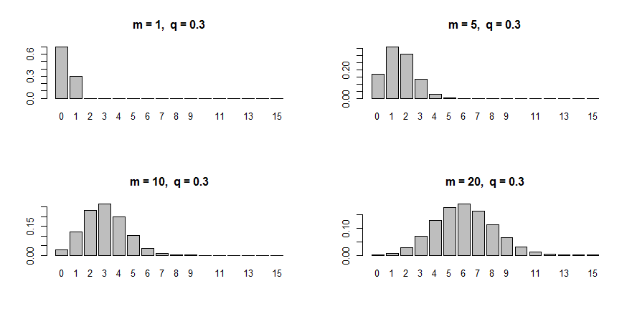

图 3 二项分布的概率函数随着参数的变化

**对应的R代码：**

# 二项分布

# 参数 size = n

# 参数 prob = q

dbinom(x, size, prob, log = FALSE)

pbinom(q, size, prob, lower.tail = TRUE, log.p = FALSE)

qbinom(p, size, prob, lower.tail = TRUE, log.p = FALSE)

rbinom(n, size, prob)

# 画图

n <- c(1, 5, 10, 20)

q0 <- 0.3

x0 <- seq(0, 15)

par(mfrow = c(2, 2) )

for (i in 1:length(n)){

fpo <- dbinom(x0, size = n[i], prob = q0, log = FALSE)

barplot(fpo,

main = paste0('m = ', n[i], ', ','q = ', q0),

names.arg = x0)

}

**性质：**二项分布的概率母函数、均值和方差表示为



由二项分布的参数，二项分布的均值大于方差，主要用于描述具有欠离散数据特征的损失次数，这是与泊松分布和负二项分布的根本差别。表 1显示了负二项分布和二项分布的参数比较，可以发现，两种分布的形式十分相似。在二项分布中，令, 即得负二项分布。

表 1 二项（*m, q*）与负二项（*r*, **）的比较

|  |  |  |  |
| --- | --- | --- | --- |
| 分布 | 母函数 | 均值 | 方差 |
| 二项分布 | [1 + *q*(*z* − 1)]*m* | *mq* | *mq*(1 − *q*) |
| 负二项分布 | [1 − **(*z*  − 1)]-*r* | *r* | *r *   |

图 4显示了泊松分布、二项分布和负二项分布之间的关系。负二项分布和二项分布在参数设定上具有相似的特征，它们的极限分布都是泊松分布。当三种分布的均值越大时，它们都可以用正态分布进行近似。

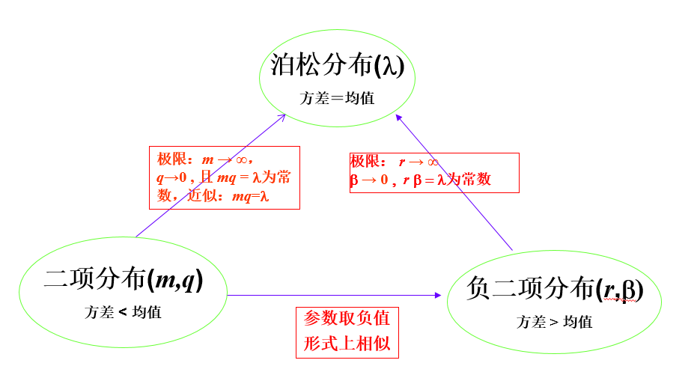

图 4 二项分布、泊松分布和负二项分布之间的关系

### 9.2.1 损失金额分布

对保险损失金额进行分析和预测，是精算师和风险管理者的重要工作。通常情况下，保险损失金额具有不对称、定义域非负、尾部较厚的特点，像正态分布等高斯类的分布不适于拟合损失金额。由于损失金额具有较强的自然偏性，在实际运用中，指数分布 （Exponential）、伽马分布（Gamma）、威布尔分布（Weibull）、帕累托分布（Pareto）和对数正态分布（Log-normal）等等通常是精算师的首选。这一节将主要介绍几种常见的损失分布，以及分布函数、概率密度函数、矩母函数等分布性质。

**定义9.10:** 指数分布的概率密度函数和累积分布函数为



其中，表示比率参数（rate parameter)。

**性质：**指数分布的矩母函数、期望和方差分别为





指数分布同时具有无记忆性，即



图 5显示了指数分布的比率参数取值不同情况下的密度函数图。指数分布的缺点是其概率密度函数是单调递减的，这在很多情况下，并不适于实际的需要。

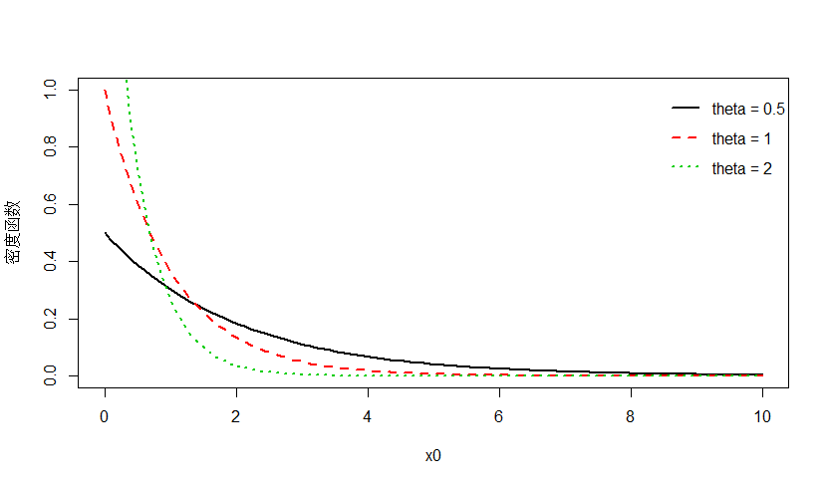

图 5 指数分布的密度函数图

**对应的R代码：**

# 指数分布

theta <- c(0.5, 1, 2)

x0 <- seq(0.001, 10, length.out = 100)

par(mfrow = c(1, 1) )

f1 <- dexp(x0, rate = theta[1], log = FALSE)

f2 <- dexp(x0, rate = theta[2], log = FALSE)

f3 <- dexp(x0, rate = theta[3], log = FALSE)

matplot(x0, cbind(f1, f2, f3), type = 'l', lty = 1:3, lwd = 2, ylim = c(0, 1), ylab = '密度函数')

legend('topright', legend = c('theta = 0.5', 'theta = 1', 'theta = 2'),

lty = c(1,2,3), bty = "n", lwd = 2, col = 1:3)

**定义9.11:** 伽马分布的概率密度函数为



其中，形状参数 (shape parameter) 为，比率参数为 (rate parameter) 为 。另外，伽马分布还可以用形状参数和尺度参数来表示，即尺度参数表示为比率参数的倒数。

**性质：**伽马分布的的矩母函数、期望和方差分别为





若两个随机变量和都服从形状参数和，比率参数都为的伽马分布，即，，那么随机变量之和服从形状参数为，比率参数为的伽马分布，即。这就是伽马分布的可加性。

当形状参数时，伽马分布可以退化为指数分布，即指数分布是伽马分布的特例。当和时，伽马分布可以退化为卡方分布，其中卡方分布的自由度为。图 6显示了伽马分布的形状参数和比率参数在不同取值情况下的密度函数图。

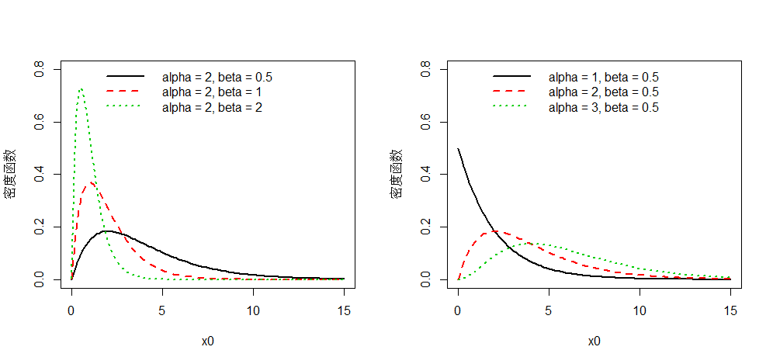

图 6 伽马分布密度函数图

**对应的R代码：**

# 伽马分布

par(mfrow = c(1, 2) )

# 固定形状参数

alpha <- 2 # 形状参数

theta <- c(0.5, 1, 2) # 比率参数，尺度参数为 1/theta

x0 <- seq(0.001, 15, length.out = 100)

f1 <- dgamma(x0, shape = alpha, rate = theta[1]) #

f2 <- dgamma(x0, shape = alpha, rate = theta[2])

f3 <- dgamma(x0, shape = alpha, rate = theta[3])

matplot(x0, cbind(f1, f2, f3),ylim = c(0,0.8), main = '', type = 'l', lty = 1:3, lwd = 2, ylab = '密度函数')

legend('topright', legend = c('alpha = 2, theta = 0.5',

'alpha = 2, theta = 1',

'alpha = 2, theta = 2'),

lty = c(1,2,3), bty = "n", lwd = 2, col = 1:3)

# 固定比率参数

alpha <- c(1,2,3)

theta <- 0.5

x0 <- seq(0.001, 15, length.out = 100)

f1 <- dgamma(x0, shape = alpha[1], rate = theta)

f2 <- dgamma(x0, shape = alpha[2], rate = theta)

f3 <- dgamma(x0, shape = alpha[3], rate = theta)

matplot(x0, cbind(f1, f2, f3),ylim = c(0,0.8), main = '', type = 'l', lty = 1:3, lwd = 2, ylab = '密度函数')

legend('topright',legend = c('alpha = 1, theta = 0.5',

'alpha = 2, theta = 0.5',

'alpha = 3, theta = 0.5'),

lty = c(1,2,3), bty = "n", lwd = 2, col = 1:3)

**定义9.12:** 对数正态分布的概率密度函数和分布函数为



其中，参数且，为标准正态分布的分布函数。

**性质:** 对数正态分布的均值和方差分别为



假设随机变量服从参数为的正态分布，那么随机变量则服从参数为的对数正态分布。需要注意的是，对数正态分布的参数和并不是它的均值和方差。

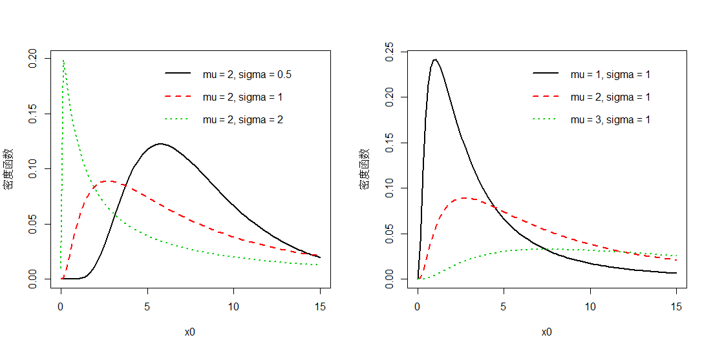

图 7 对数正态分布的密度函数图

对数正态分布常用在损失额度的建模中。从图 7可以看到：它的概率密度函数是右偏、厚尾的，因而可以很好地拟合许多损失分布的情形。当很小的时候，对数正态分布与正态分布非常相似。

**对应的R代码：**

# 对数正态分布

# 密度函数

dlnorm

par(mfrow = c(1, 2) )

# 固定 mu

mu <- 2

sigma <- c(0.5, 1, 2)

x0 <- seq(0.001, 15, length.out = 100)

f1 <- dlnorm(x0, meanlog = mu, sdlog = sigma[1])

f2 <- dlnorm(x0, meanlog = mu, sdlog = sigma[2])

f3 <- dlnorm(x0, meanlog = mu, sdlog = sigma[3])

matplot(x0, cbind(f1, f2, f3), main = '', type = 'l', lty = 1:3, lwd = 2, ylab = '密度函数')

legend('topright',legend = c('mu = 2, sigma = 0.5',

'mu = 2, sigma = 1',

'mu = 2, sigma = 2'),

lty = c(1,2,3), bty = "n", lwd = 2, col = 1:3)

# 固定 sigma

mu <- c(1,2,3)

sigma <- 1

x0 <- seq(0.001, 15, length.out = 100)

f1 <- dlnorm(x0, meanlog = mu[1], sdlog = sigma)

f2 <- dlnorm(x0, meanlog = mu[2], sdlog = sigma)

f3 <- dlnorm(x0, meanlog = mu[3], sdlog = sigma)

matplot(x0, cbind(f1, f2, f3), main = '', type = 'l', lty = 1:3, lwd = 2, ylab = '密度函数')

legend('topright', legend = c('mu = 1, sigma = 1',

'mu = 2, sigma = 1',

'mu = 3, sigma = 1'),

lty = c(1,2,3), bty = "n", lwd = 2, col = 1:3)

**定义9.13:** 威布尔分布的概率密度函数和分布函数为



其中。

**性质9.13:** 威布尔分布的矩母函数和阶原点矩表示为





威布尔分布还满足下述3点性质：

1. 当时，是比率参数为的指数分布。
2. 如果服从参数为的威布尔分布，那么仍然是威布尔分布，参数变为。
3. 如果服从比率参数为1的指数分布，则服从威布尔分布。

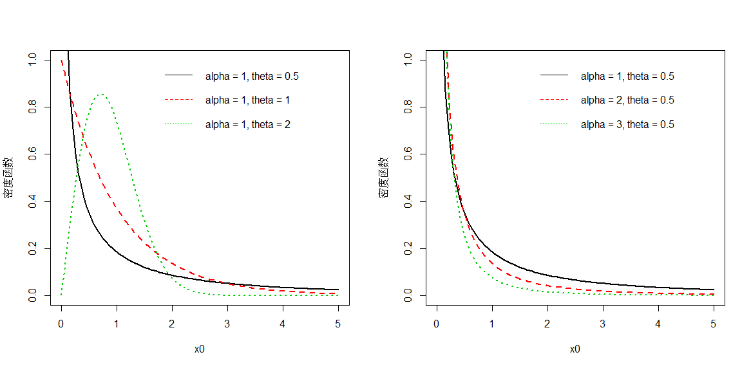

图 8 威布尔分布的密度函数图

**对应的R代码：**

# 威布尔分布

# 定义密度函数

dwei <- function(y, alpha, theta){

f <- alpha*theta*y^(theta-1)*exp(-alpha*y^theta)

return(f)

}

par(mfrow = c(1, 2) )

# 固定 alpha

alpha <- 1

theta <- c(0.5, 1, 2)

x0 <- seq(0.001, 5, length.out = 100)

f1 <- dwei(x0, alpha = alpha, theta = theta[1])

f2 <- dwei(x0, alpha = alpha, theta = theta[2])

f3 <- dwei(x0, alpha = alpha, theta = theta[3])

matplot(x0, cbind(f1, f2, f3), main = '', type = 'l', lty = 1:3, lwd = 2, ylab = '密度函数', ylim = c(0,1))

legend('topright', legend = c('alpha = 1, theta = 0.5',

'alpha = 1, theta = 1',

'alpha = 1, theta = 2'),

lty = c(1,2,3), bty = "n", col = 1:3)

# 固定 theta

alpha <- c(1,2,3)

theta <- 0.5

x0 <- seq(0.001, 5, length.out = 100)

f1 <- dwei(x0, alpha = alpha[1], theta = theta)

f2 <- dwei(x0, alpha = alpha[2], theta = theta)

f3 <- dwei(x0, alpha = alpha[3], theta = theta)

matplot(x0, cbind(f1, f2, f3), main = '', type = 'l', lty = 1:3, lwd = 2, ylab = '密度函数', ylim = c(0,1))

legend('topright', legend = c('alpha = 1, theta = 0.5',

'alpha = 2, theta = 0.5',

'alpha = 3, theta = 0.5'),

lty = c(1,2,3), bty = "n", col = 1:3)

# theta = 3.6

par(mfrow = c(1, 1))

x0 <- seq(0.001, 5, length.out = 100)

f0 <- dwei(x0, alpha = 0.1, theta = 3.6)

plot(x0, f0, type = 'l', col = 2, lwd = 3)

legend('topright', legend = c('alpha = 0.1, theta = 3.6'),

lwd = 3, bty = "n", col = 2)

## 9.3 风险度量方法

精算和风险管理的基础是对风险进行合理的度量。从数学上看，风险是用概率方法描述的，风险度量把一个代表风险的随机变量转化为一个实值的过程。假设 表示随机风险，为风险度量方法，为风险度量值，则风险度量过程可以表示为：



就是将随机风险转化为非负实数的一个风险度量函数。常用的风险度量方法有：基于方差、半方差等的离差方法，基于在险价值、条件在险价值等的分位数方法，以及极值理论。这一节我们主要介绍常用的分位数风险度量方法。

**问题：**假设两种风险造成的损失金额和都服从伽马分布，其中服从形状参数为2，比率参数参数为1/1000的伽马分布，服从形状参数为4，比率参数参数为1/500的伽马分布。可以发现，两种风险的均值和方差都相同，图 9显示了两种风险的密度函数、分布函数以及生存函数。请问如何比较上述两种风险的大小？哪个风险大？

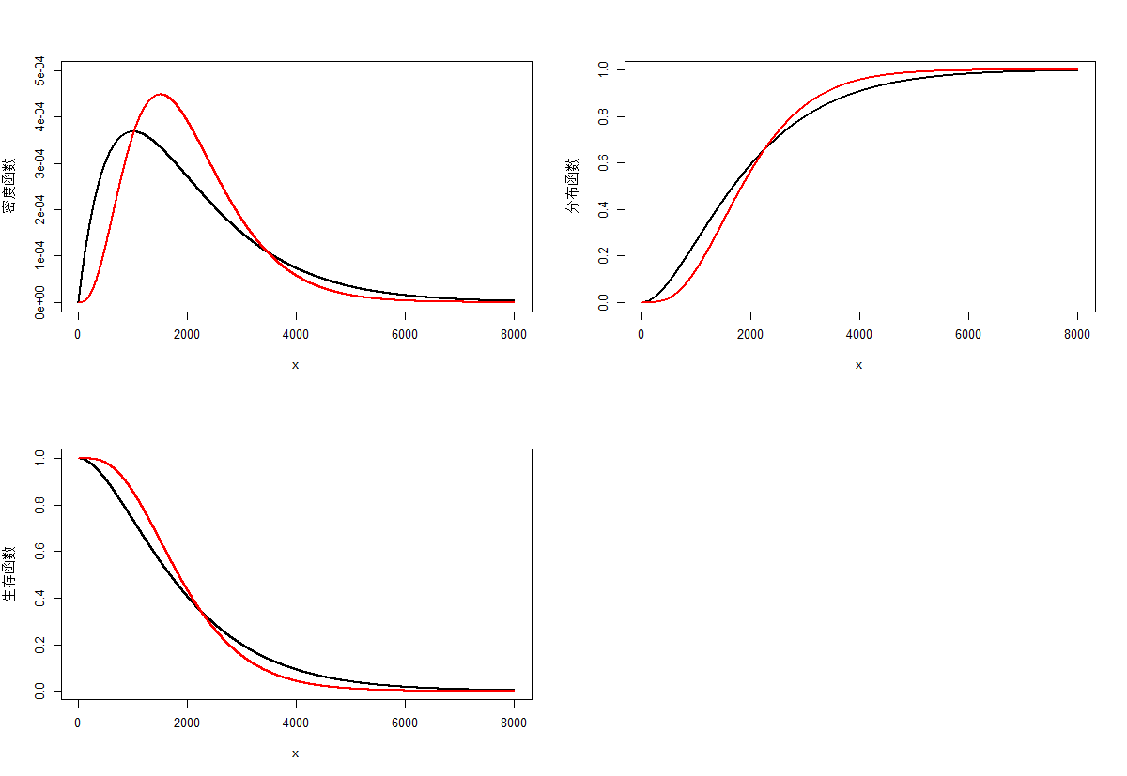

图 9 两种风险的概率分布特征

### 9.3.1 风险度量的一致性要求

风险的度量必须遵循一定的原则，合理的风险度量方法应该与经济原理、与人们的认知一致，不会出现悖论。因此，风险应该满足一致性风险度量公理体系。

**定义：**风险度量的一致性要求

（1）次可加性： ρ(X + Y) ≤ ρ (X) + ρ(Y)

（2）单调性：若 X ≤ Y, 则 ρ(X) ≤ ρ (Y)

（3）正齐次性：ρ (cX) = c ρ (X)， c > 0为常数

（4）平移不变性：ρ(X + c) = ρ (X) + c， c为常数

次可加性满足了风险组合具有风险分散效应的性质，也就是说，两个风险组合在一起的总风险应该小于它们单个风险之和。单调性表明如果一种风险在任何可能出现的情况下都优于另外一种风险，那么这种资产的风险就相比较小，这是与人们的认知一致的。正齐次性表明风险和风险规模同比增加。平移不变性表明如果风险损失增加一个确定的损失值，则相应

的风险度量也会增加一个相等的确定值。

### 9.3.2 VaR （Value at Risk，在险价值）

基于分位数的常用风险度量方法包含两种：VaR （Value at Risk，在险价值）和TVaR（ Tail-Value-at-Risk，尾部在险价值）。VaR方法是从风险管理的实践中产生的新型风险管理方法。 VaR方法的出现，给风险管理领域带来了革命性的变革，并迅速成为广受欢迎的风险度量工具。1995年，以美国巴塞尔银行监管委员会为代表的国际金融监管机构纷纷建议用 VaR方法进行风险管理，用VaR方法计算资产组合的风险准备金。 VaR方法作为金融保险风险管理的奠基石，有关VaR方法的应用研究发展蓬勃，目前VaR方法的应用功能已经从风险度量拓展到弥补潜在损失所需要的经济资本、银行的资本充足率等资本要求问题。

**定义：**如果表示随机风险造成的损失，其分布函数为**。**VaR是指在给定概率水平下，风险造成的最大可能损失，定义为：



其中，的通常取值为90％、95％、99％或 99.95%。VaR 的涵义说明损失超过的概率小于，这是一个小概率事件。换言之，有 的把握保证损失不会超过。这样VaR方法从概率的角度解决了最大损失的度量问题。例如，当时候，表明至少有 95% 的把握保证最大损失不超过。另外，从定义上来看，VaR 本质上就是概率分布的分位数。

VaR 作为风险管理的主要风险度量工具，并非是完美的。VaR 满足单调性、正齐次性和平移不变性，但不满足次可加性，不能体现风险组合的风险分散效应。尽管如此， VaR 方法仍然是度量风险的标准方法，在风险管理中得到了广泛的使用。

图 10显示了形状参数为2，比率参数参数为1/1000的伽马分布在90%概率水平下VaR的度量结果，可以计算得到。形状参数为4，比率参数参数为1/500的伽马分布在相同概率水平下的VaR的度量结果为，小于风险1的度量结果。

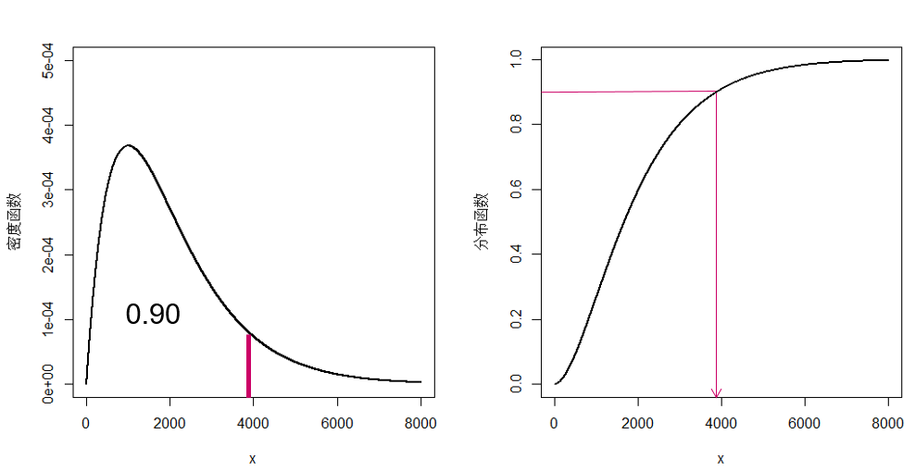

图 10伽马分布的VaR度量结果

**例：**损失的分布如下，计算和。



解：图 1显示了损失的概率质量函数、累积分布函数和分位数函数图，根据不同的概率水平，可以计算对应的值**：**



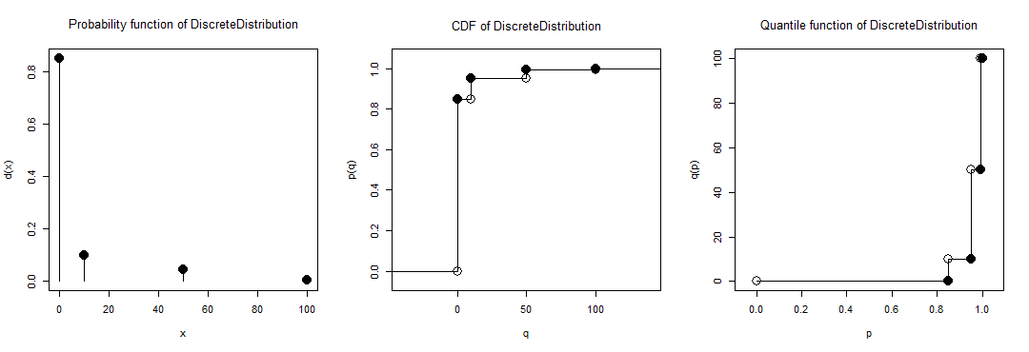

图 11 离散型分布的分布函数图

**例：**损失服从正态分布，均值为33，标准差为109，计算 VaR95％.

**解：**



### 9.3.3 TVaR （Tail Value at Risk，尾部在险价值）

TVaR弥补了VaR方法作为风险度量函数不满足次可加性的缺陷，因而是一个具有优良性质的一致性风险度量函数。

**定义：**TVaR是超过的损失的期望值，即 TVaRp 是最坏的损失的期望值。TVaRp定义为：



其中，TVaR 可以理解为是在区间（p, 1）上的VaR 的算数平均数，因此在相同的概率水平下，TVaR大于VaR的度量结果。图 11和图 12显示了正态分布和右偏态分布分布的风险度量结果。

**性质:** 对于连续分布而言，TVaRp还可以写成更为直观的表达式：





图 12 正态分布的均值、标准差、VaR和TVaR的比较



图 13 右偏分布的均值、标准差、VaR和TVaR的比较

**例：**假设随机变量服从参数为的正态分布，求的正态分布TVaR的表达式。

**解：**



如果损失分布是离散的，计算 TVaR 会复杂一些。

**例：**假设的损失分布如下，计算和。



**解：因为** **，故**



计算时，右尾的5%由两部分组成：4%概率下的损失为1000，1%概率下的损失等于100，如图 12所示，故



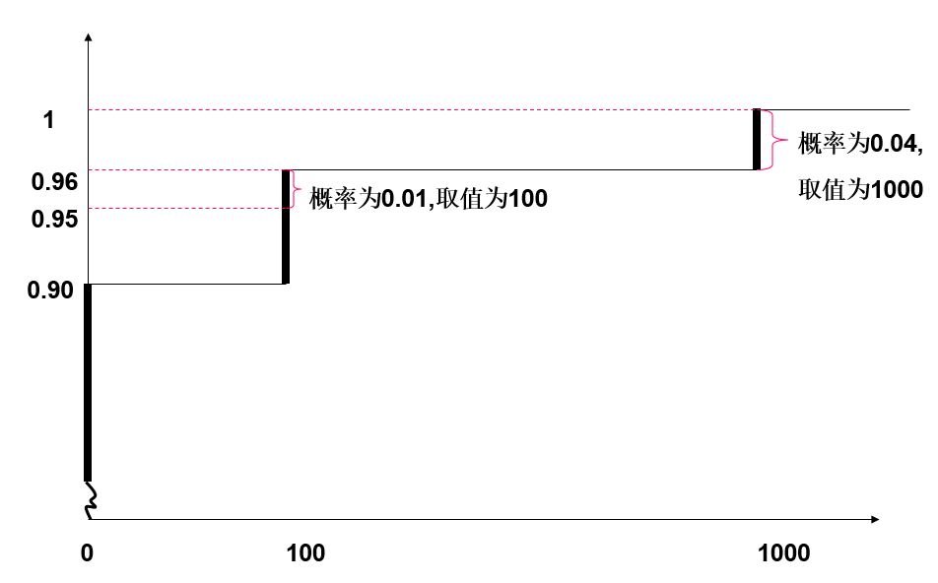

图 14 累积分布图（右尾的5%）

## 本章习题

1、用 R 生成如下损失随机数：

set.seed(111)

loss = c(rlnorm(100,0,1),rep(2,40))

在 99% 水平下，计算VaR和TVaR

（1）假设损失服从形状参数为3，比率参数为1/400的伽马分布，计算95%水平下的VaR和TVaR

（2） 假设损失服从的对数正态分布，计算95%水平下的VaR和TVaR

**答案：**

set.seed(111)

loss = c(rlnorm(100, 0, 1), rep(2, 40))

p = 1:length(loss)/length(loss)

plot(sort(loss), p, type = "s")

VaR = quantile(loss, 0.99)

VaR

TVaR = mean(loss[loss > VaR])

TVaR

# 假设损失服从gamma(shape = 3,scale = 400)，计算95%水平下的VaR和TVaR

Var.ga <- function(q) qgamma(q, shape = 3, scale = 400) # 定义 VaR 函数

TVar.ga <- function(q) {

integrate(Var.ga, lower = q, upper = 1)$value/(1 - q) # 定义 TvaR 函数

}

Var.ga(0.95); TVar.ga(0.95)

# 假设损失服从lnorm(meanlog = 3,sdlog = 2)，计算95%水平下的VaR和TVaR

Var.lnorm <- function(q) qlnorm(q, meanlog = 3, sdlog = 2) # 定义 VaR 函数

TVar.lnorm <- function(q) {

integrate(Var.lnorm, lower = q, upper = 1)$value/(1 - q) # 定义 TvaR 函数

}

Var.lnorm(0.95); TVar.lnorm(0.95)

**2、**假设随机变量服从比率参数为的指数分布，求指数分布的TVaR。







3、举例说明风险度量的一致性要求中的次可加性？讨论为什么VaR风险度量不满足次可加性。

答案：假设 X 和 Y 都依赖于 (0, 1)上均匀分布的随机变量 U





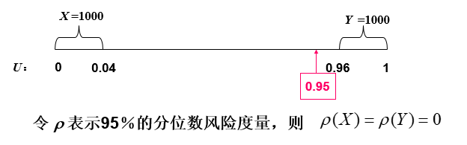



令  表示95％的分位数风险度量，则



此时合并后的风险值大于各自的风险值之和，不满足次可加性

4、VaR 在什么条件下是一致性风险度量？

答案：正态分布

5、损失的均值为100，标准差为223.607。用正态分布和 Weibull 分布计算在90%，99%和99.9%水平的VaR。

答案：矩估计求得参数如下：

正态分布（，）

帕累托分布（120，2.2）

Weibull分布（，）

library(actuar)

q <- c(0.90,0.99,0.999)

varNorm <- qnorm(q, mean = 100, 223.607) # 正态分布

varWei <- qweibull(q, shape = 1/2, scale = 1/0.02) # Weibull分布

result <- data.frame(q, varNorm, varWei)